情报采集与持续监控系统
阶段性设计汇报
本报告说明当前系统已经形成的模块化采集架构、精简后的数据库设计、已完成能力和下一阶段实施计划。当前结论是：新闻模块已经具备可运行的采集与统一存储基础，论文和专利模块已完成架构预留，数据库已收敛为可管理的 9 表结构。

当前版本 | 已接入来源 | 数据库结构 | 当前重点
Schema v4 | 4 个新闻来源 | 9 张物理表 | 持续监控与模块扩展

汇报日期 2026 年 9 月 18 日
项目阶段 原型验证与架构定型

一 项目目标与当前结论
系统面向长期情报监控场景：用户提供关键词或主题，系统按天或按周持续访问多个公开来源，完成采集、标准化、去重、存储和结果展示。后续在新闻基础上增加论文和专利模块，并在统一数据基础上开展实体提取、主题归并和趋势分析。

当前阶段结论
• 新闻模块已经接入百度百科、Wikipedia、Google 新闻 RSS 和 DDGS。
• 来源插件按业务模块物理隔离，新增来源不需要修改核心采集引擎。
• 新闻、论文和专利分别使用独立资源表，避免不同领域字段相互污染。
• 数据库从历史上的 30 张物理表精简为 9 张，运行历史和既有新闻数据得到保留。
• 论文和专利目前属于架构预留，尚未接入正式生产来源。

当前能力边界
模块 | 当前状态 | 已经具备 | 尚待完成
新闻 | 可运行 | 四个来源、统一采集协议、去重入库、前端展示 | 定时监控管理、更多稳定来源、内容分析
论文 | 已预留 | 模块注册、目录隔离、专业字段表 | 中文论文适配器、增量同步、DOI 归一化
专利 | 已预留 | 模块注册、目录隔离、专业字段表 | 专利数据源、法律状态更新、分类检索

二 系统总体架构
系统采用模块、来源、执行、存储和控制五层结构。核心原则是让采集器只负责访问外部来源并返回标准数据，由统一引擎负责运行状态、失败隔离和持久化。
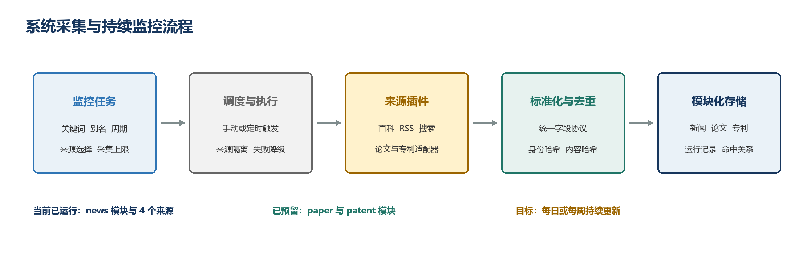
图 1 系统采集与持续监控流程
层级 | 主要职责 | 当前实现
模块层 | 定义新闻、论文、专利的能力边界和资源类型 | news paper patent
来源层 | 封装外部站点、RSS、搜索接口或浏览器自动化 | 四个 news 插件
执行层 | 创建运行记录，依次执行来源，隔离单源失败 | 统一 CollectionRequest
存储层 | 统一去重并写入对应模块资源表 | MySQL Schema v4
控制层 | 配置来源、提交任务、查看日志与结果 | Flask API 与管理面板

采集标准化协议
每个来源插件接收同一种采集请求，返回统一的 SourceItem。标题、链接、摘要、正文、作者、发布者和时间等公共字段直接入库；来源特有字段进入 metadata_json。采集源无法直接操作数据库，从而保持插件可替换、可测试。

三 数据存储设计
数据库采用关系型设计，并允许少量 JSON 承载结构不固定的配置和元数据。固定、重要、需要查询或关联的数据使用普通字段；实体之间的关系使用关系表，不把 ID 列表隐藏在 JSON 中。

九张表的职责
表 | 类别 | 职责
sources | 来源配置 | 注册所有采集源及模块、适配器、启停、上限和配置
monitors | 监控配置 | 保存关键词、别名、每日或每周周期及下次执行时间
monitor_sources | 关系与状态 | 指定任务使用哪些来源，并保存任务级限制和增量游标
monitor_runs | 执行记录 | 保存每次手动或定时执行的状态、数量、错误和来源摘要
news_resources | 业务数据 | 保存新闻、百科和搜索结果
paper_resources | 业务数据 | 保存论文及 DOI、作者、期刊、卷期、基金等字段
patent_resources | 业务数据 | 保存专利号、申请人、发明人、分类和法律状态
monitor_resource_matches | 业务关系 | 保存监控任务与资源之间的多对多命中关系
schema_migrations | 系统管理 | 记录数据库结构版本，不参与日常业务

为什么新闻只使用一张资源表
百度百科、Wikipedia、Google 新闻 RSS 和 DDGS 虽然返回结构不同，但都可以归一为标题、链接、摘要、正文、来源、发布时间等公共字段。通过 source_key 区分来源，通过 resource_type 区分百科、新闻文章和搜索结果，少量来源专属字段放入 metadata_json。新增新闻来源时不需要新增数据表。

四 数据库 ER 图
核心外键关系集中在监控配置和运行记录中。三张模块资源表共用 resource_uid 规则；monitor_resource_matches 通过 module_name 与 resource_uid 指向其中一张资源表，这是为了保持三个模块物理隔离。
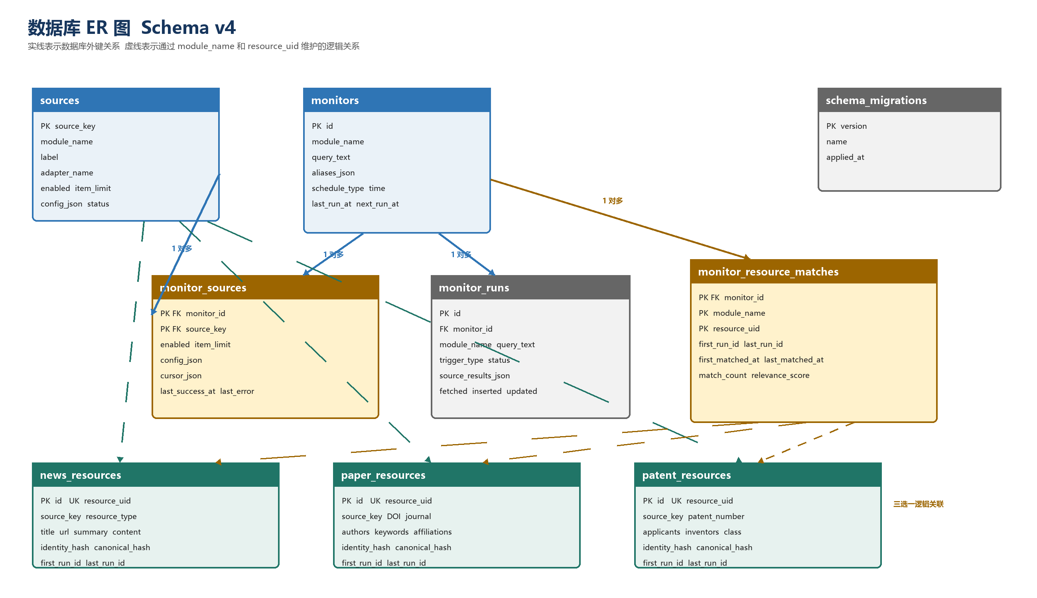
图 2 Schema v4 数据库实体关系图

五 数据关系与去重策略

核心关系
关系 | 含义 | 实现方式
monitors 到 sources | 一个任务选择多个来源，一个来源服务多个任务 | monitor_sources 多对多关系表
monitors 到 runs | 一个任务产生多次执行记录 | monitor_runs.monitor_id 外键
sources 到 resources | 一个来源产生多条模块资源 | 各资源表 source_key
monitors 到 resources | 一个资源可以被多个监控主题命中 | monitor_resource_matches

资源身份
资源身份不包含用户输入的搜索词。这样 F-22、F22 或猛禽战斗机等不同关键词再次发现同一来源记录时，会更新已有资源而不是重复插入。
• identity_hash：来源内部稳定身份，优先使用来源 ID、DOI、专利号，否则使用 URL。
• canonical_hash：识别不同来源可能指向的同一内容，但当前不强制合并。
• content_hash：判断标题、摘要、正文或元数据是否发生变化。
• resource_uid：跨运行稳定的资源编号，用于监控命中关系。

JSON 的使用边界
可以使用 JSON | 必须使用关系字段或关系表
来源特有配置和支持模式 | 来源、任务和资源的主键
分页游标和同步状态 | 任务选择来源的多对多关系
运行中各来源的结果摘要 | 任务与资源的多对多命中关系
来源特有元数据和列表字段 | 需要频繁筛选、排序和统计的核心字段

六 当前实现与验证结果
项目 | 结果 | 说明
数据库迁移 | 通过 | 从 30 张物理表收敛到 9 张，迁移前已生成完整快照
历史数据 | 保留 | 迁移验证时保留 108 条新闻资源和 5 次历史运行
运行摘要 | 保留 | 20 条来源运行明细已合并进对应 monitor_runs
来源插件 | 正常 | 四个 news 插件完成注册并由统一引擎调用
数据库链路 | 通过 | 游标、入库、去重、运行摘要和监控命中关系均完成验证
自动化测试 | 通过 | 当前 9 项测试全部通过
管理面板 | 可访问 | 本地地址为 http://127.0.0.1:8080

现阶段限制
• 持续监控的数据结构已经建立，但每日和每周调度管理界面尚未完整实现。
• 论文和专利模块目前没有正式采集源，资源表仍为空。
• 免费公开来源没有稳定性承诺，可能受到限流、反爬、页面结构变化或网络环境影响。
• 跨来源的同一事件目前只生成 canonical_hash，尚未进行自动聚类和主题合并。
• AI 实体提取、相关性分析和自动报告属于下一阶段能力。

七 下一阶段计划
阶段 | 主要任务 | 交付结果
第一阶段 | 完成 monitors 和 monitor_sources 管理界面，接入每日和每周调度 | 用户可创建、暂停和立即执行持续监控任务
第二阶段 | 接入中文论文 Agent 和确定性论文适配器 | paper 模块形成可用的检索与增量同步链路
第三阶段 | 选择专利公开数据源并实现专业字段映射 | patent 模块具备申请号、分类和法律状态采集
第四阶段 | 增加实体提取、别名归并、事件聚类和趋势分析 | 由资料采集升级为情报分析与报告生成

八 汇报结论
当前系统已经完成从一次性爬虫 Demo 到模块化采集平台基础架构的转变。新闻模块验证了来源插件、统一请求、失败隔离、去重入库和前端展示的完整链路；精简后的 9 表数据库能够支持持续监控，同时保持结构清晰。下一步应优先完成调度与监控管理，再逐步接入论文和专利来源，避免在业务尚未验证前继续扩张数据库复杂度。

建议汇报顺序
• 先说明业务目标：围绕关键词持续收集新闻、论文和专利。
• 再展示当前成果：新闻模块可运行，四个来源已接入。
• 用系统流程图解释插件化和模块隔离。
• 用 ER 图解释为什么最终保留 9 张表，以及 JSON 只承担扩展信息。
• 最后明确边界和下一阶段计划，避免把预留模块表述为已完成能力。

